# Как внести изменения в музей?

Есть два варианта – скачать Unity пакет с проектом или разветвить GitHub репозиторий.

## Ветвление GitHub репозитория

Нужно создать аккаунт GitHub или войти в имеющийся, регистрация доступна [по ссылке](https://github.com/join?ref_cta=Sign+up+for+GitHub&ref_loc=homepage+sticky+nav&ref_page=%2F&source=homepage-sticky-nav) – нужно заполнить поля и решить «пазл» для подтверждения.

Перейдите на проект Музея [по ссылке](https://github.com/MaratG2/Museum). Редактировать этот проект, загруженный в репозиторий, вы не сможете. Вы можете скачать его локально на компьютер, либо создать Fork (ответвление) – создастся копия репозитория на вашем аккаунте, и вы сможете вносить изменения в это ответвление, а затем эти изменения могут забрать владельцы Музея в основной репозиторий.

Чтобы создать ответвление, на сайте проекта Музея нажмите на кнопку Fork, как показано на рисунке ниже.

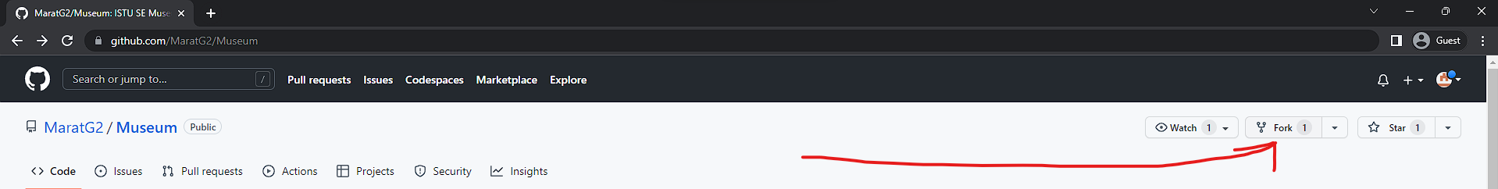

Рис. 1.

Поля по умолчанию можно не изменять, нажимаем на кнопку Create Fork (см. рис. 2)

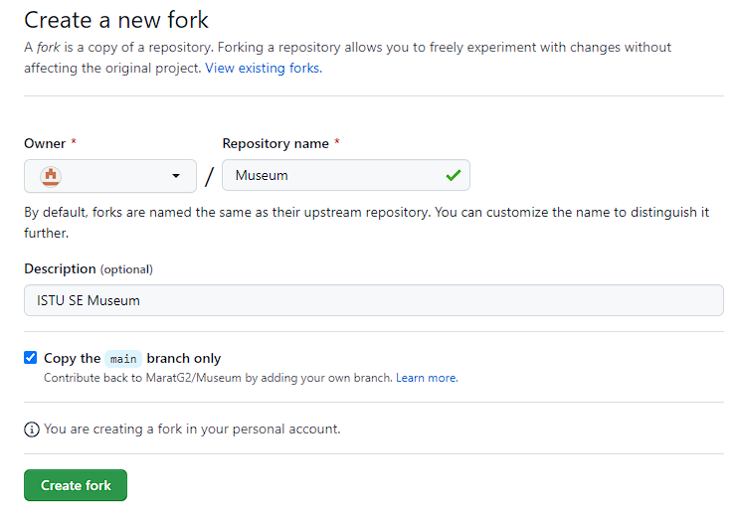

Рис. 2.

Ответвление создано, его нужно скачать. Скачаем и установим программу [по ссылке](https://desktop.github.com/) для управления репозиториями на компьютере – GitHub Desktop. После установки войдем в свою учетную запись GitHub. Как показано на рисунке 3, находясь на сайте нашего ответвления музея, нажмем на зеленую кнопку Code, а затем – на Open with GitHub Desktop.

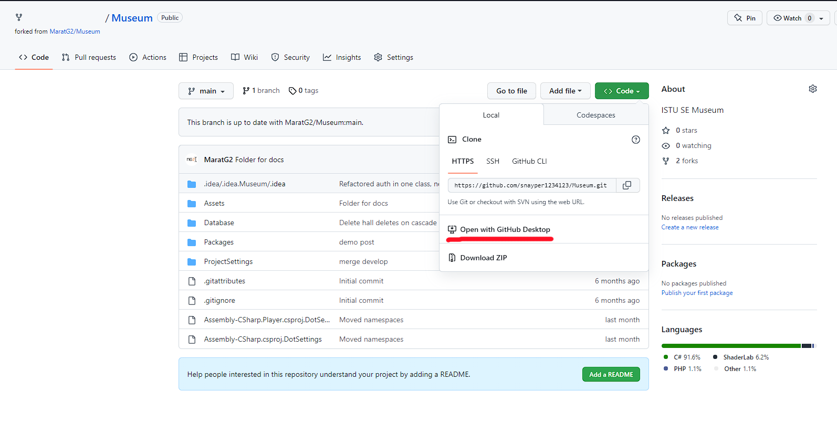

Рис. 3.

Укажите локальную папку, куда будет склонирован проект.

Проект загружен на компьютере, его папку можно открыть с помощью Unity. Далее, при изменениях вы можете совершать commit и push – отправку изменений на GitHub.

Для более подробного изучения GitHub и Desktop, или при возникновении проблем, рекомендуем ресурсы:

1. [Начало работы с GitHub Desktop](https://docs.github.com/ru/desktop/installing-and-configuring-github-desktop/overview/getting-started-with-github-desktop)
2. [Как работать в программе GitHub Desktop](https://htmlacademy.ru/blog/git/github-desktop)